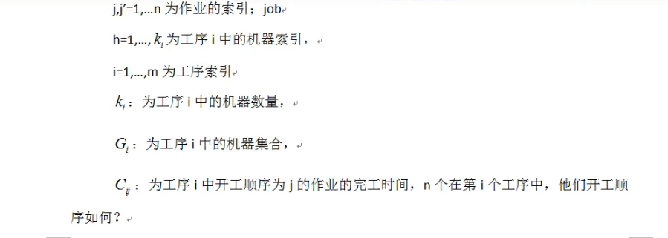

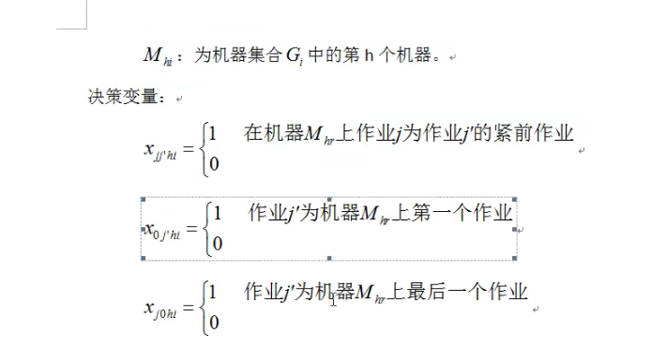

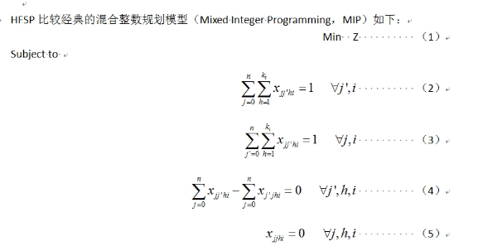

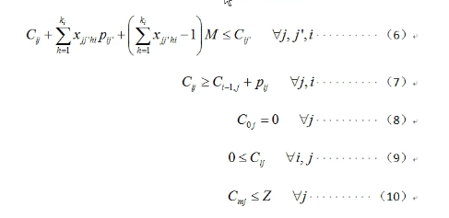

（2）表示任何一个有且只有一个紧前工序

（3）表示任何工序也只能作为一个工序的紧前工序

（4）同时拥有紧前工序和紧后工序？

（5）自身为0

（6）前两项表示前一个的紧前工序的完工时间 加上当前的工期，由01变量控制，如果不是紧前工序这个为0，后面那个是大M 相当于减去很大的数 代表某两个不是紧前工序的工序没有关系。紧前工序是安排上的不是设定上的

（7）这个才是设定上的紧前，后面的工序一定更后面做

（8）起始大于0

（9）终点是Z

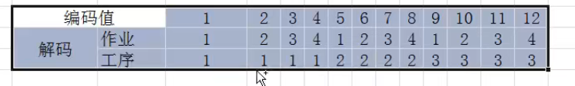

4个产品（作业）， 每个产品有3个工序